Terdapat 2 header yang apabila diklik akan memunculkan warna yang berbeda. Pada header pertama menampilkan nama serta NIM yang dibuat dalam tabel. Header kedua menampilkan sebuah esai dafri kegiatan praktikum yang dilaksanakan setiap minggu

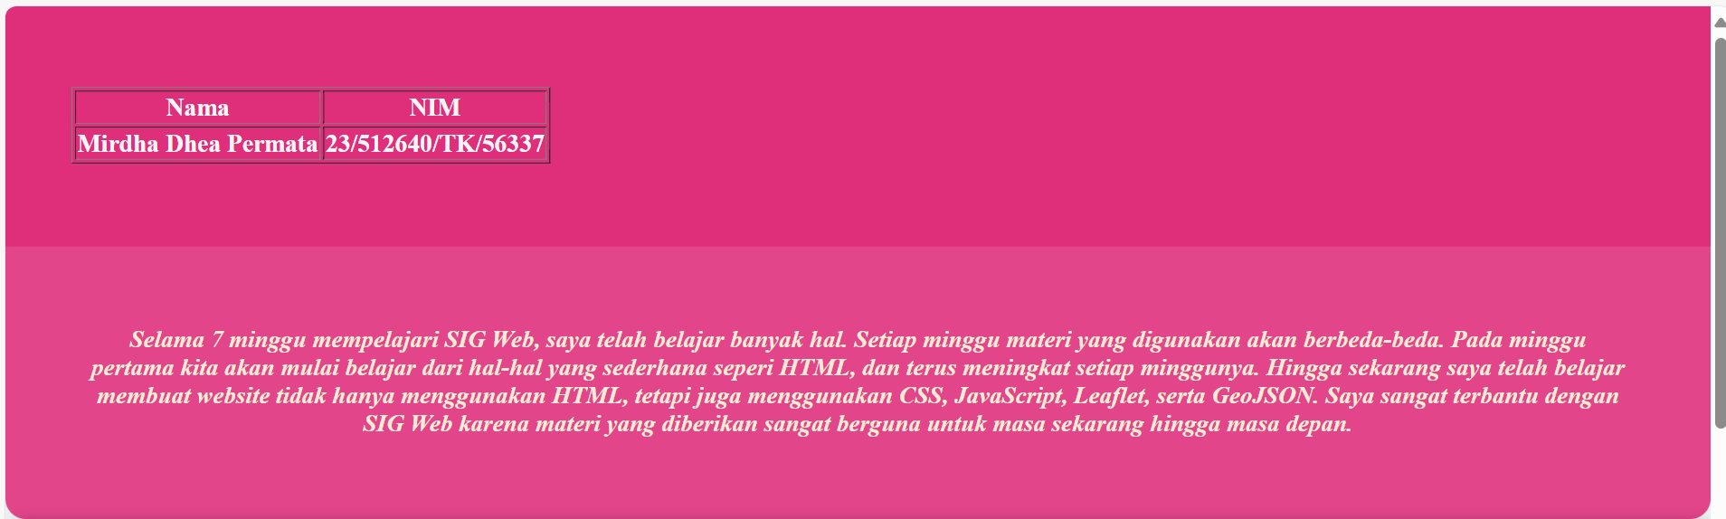

Selanjutnya terdapat peat Leaflet yang memiliki berbagai jenis layer dan fitur yang berfungsi

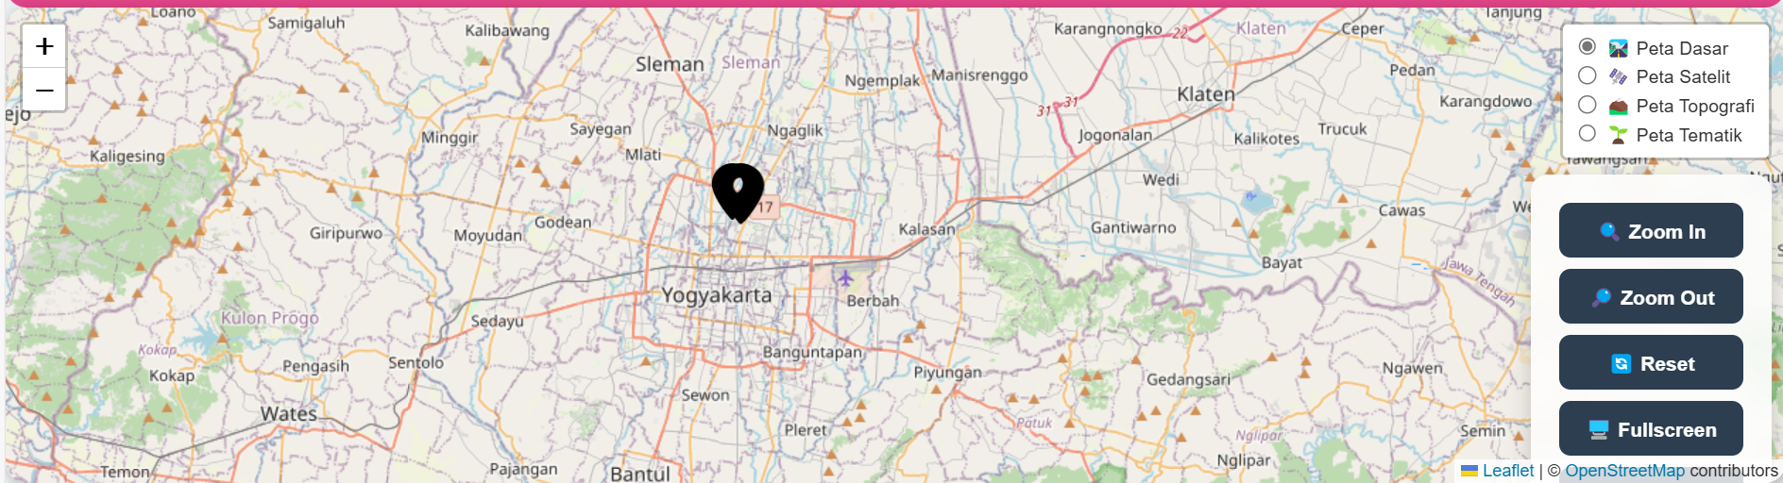

Pada peta juga terdpaat 5 marker yang menandai 5 fakultas di Universitas Gdajah Mada. Ketika marker tersebut di klik kaan memunculkan *pop up* berisi teks.

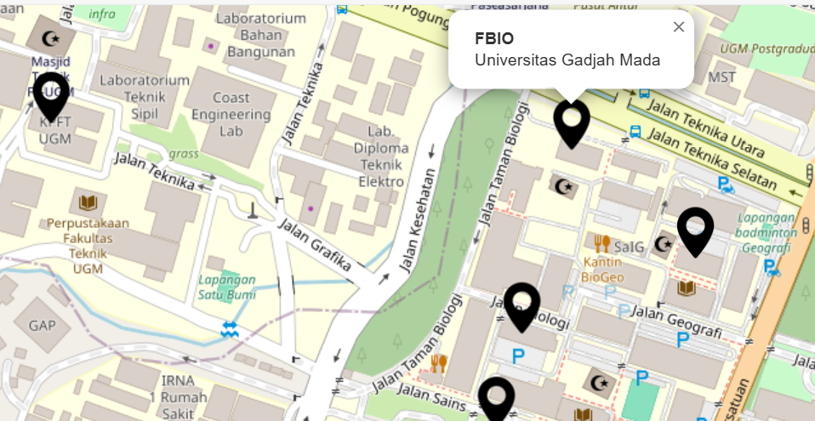

Kemudian pada footer juga terdapat formular dan sebuah hyperytext yang ketika diklik akan langsung tertuju pada sebuah link berbeda.

